
Primer acercamiento al Stolen Code parte 1- [por SyXe'05]

Programa: | Useful File Utilities v2.3.5
Protección: | ASProtect v1.2x - 1.3x [Registered] + Opciones varias
Objetivos: | Desempaketar el archivo ejecutable.
URL descarga: | http://DondeSea.com
Dificultad: | Fácil/Media
Herramientas: | OllyDbg v1.10 + PEiD v0.93 + ImpREC v1.6 + ConTEXT v0.98 +  Hex WorkShop 4.23 + PEditor v1.7 + LordPE Deluxe + ToPo v1.2
Cracker: | SyXe'05 .::[CracksLatinoS]::. | Fecha: 20-08-2006

Un saludo a todo CracksLatinoS!

Pues eso, un saludo a todos, hace algún tiempito que no escribo nada y me he decidido hoy, vamos a ver una forma útil de cómo desempakar un ASProtect de estos que tienen Stolen Code, en un principio puede ser un rival de entidad pero con un poco de esfuerzo se puede superar, no sin dificultades claro. No pretendo el camino único de hacer esto sino 'una forma más' de hacerlo o al menos la que yo utilicé, antes de empezar veamos nuestra víctima más de cerca con PEiD v0.93:

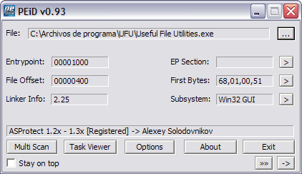

Nos dice que es un ASProtect 1.2x-1.3x [Registered], he de decir que dentro de esta versión he encontrado varios tipos de protección, entre ellas la más simple una redirección de iat y la más compleja una redirección de iat con destrucción de la tabla de saltos [JMP Table] y aparición de Stolen Code, además de insertar basura en la iat, veamos de cuál se trata en esta ocasión.

Antes estaría bien saber qué es eso del Stolen Code [SCode de aquí en adelante]. Bien, un programa normalmente comienza con estas instrucciones:

PUSH EBP PUSH 0
MOV EBP, ESP CALL DWORD PTR [GetModuleHandleA] / [InitCommonControls]
ADD ESP, -x ...etc...
...etc...

En versiones anteriores este packer eliminaba estas líneas y dejaba allí una serie de ceros que ejecutaba dentro del packer antes de saltar a la sección de código, ahora hace esto mismo pero en grandes porciones de código que van más allá de unas cuantas líneas, para asegurarme empaké un crackme con la opción Stolen Code activada y eliminó más de 1000h bytes del ejecutable! y eso que el crackme era realmente pequeño, consiste en ejecutar gran cantidad de código fuera del EXE protegido, lo que hace más difícil su reconstrucción. Por motivos personales hace tiempo que no me conecto a Internet y que no aparezco por la lista [esto cambiará el mes de Septiembre] que volveré ;) y no sé cómo está el tema de esta protección y como le he estado echando un vistazo desde un tiempito atrás he decidido escribir un tute, fue Juan José quién me pasó un programa con esta protección [Hat Trick Manager], le estuve dando vueltas sin lograr nada, y si tengo tiempo lo intentaré de nuevo, también un e-mail de ThunderPwr [al que no respondí, lo siento no domino el inglés ;(] en el que me comentaba algo acerca de esta misma protección. Creo que Natxo escribió un tute acerca del desempakado pero sólo tengo la primera parte donde aún no dice nada del SCode [¿escribió la segunda parte?], en fin.. que todo esto me empujó a estudiarlo por mí mismo y sacar mis propias conclusiones, así que sin perder más tiempo entraremos en materia ;)

Se levanta el telón...

Lo primero que haremos será abrir el EXE protegido en Olly y apretar F9 así sin más [con las excepciones deshabilitadas] para ver si corre, lo probamos en un Olly sin plugins y no corre, el tema está en el byte de IsDebuggerPresent que encontramos en [ebx+2] desde el EntryPoint --> [7FFDF002] en mi máquina:

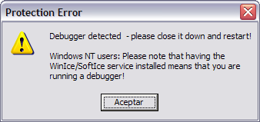

Es muy fácil superar esto, bien poniendo el byte directamente a cero o bien con el plugin adecuado. Si lo ponemos a cero el programa corre bien, su EP es éste:

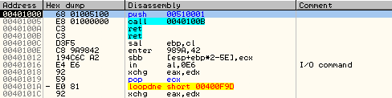

Hay dos ejecutables, uno llamado "BatchReplacer.exe" que abre una consola de comandos tipo MS-DOS compilado en Delphi y otro llamado "Useful File Utilities.exe" que es el que tiene la protección, además hay un par de archivos *.plgn y uno de estos concretamente "BatchReplacer.plgn" también está empakado [según PEiD con ASPack v2.12] pero no me creo nada ya que le he echado un vistazo y parece también un ASProtect2.

Ahora que conocemos la estructura del programa y los archivos que éste contiene vamos por faena, pulsamos ALT+O y en el cuadro EXCEPTIONS desmarcamos todas las casillas menos ésta:

Le dejamos marcada para que Olly ignore las excepciones que ocurran en la librería kernel32, y vamos pulsando {[F9] + [CTRL+F9]} para pasar las excepciones que vayan saltando hasta llegar a la última antes de que arranque el programa:

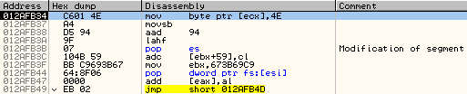

Si la pasamos el programa corre así que vamos a la ventana de memoria [Memory Map] y ponemos un BPM ON ACCESS que abarque toda la sección de código:

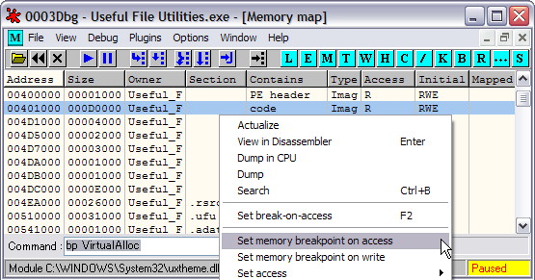

Pasamos la excepción pulsando CTRL+F9 y para en una excepción distinta a la anterior que antes no salía, es ésta:

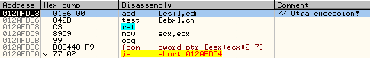

En caso de no poner el BPM ésta no aparece, no tengo ninguna explicación aparente que explique este comportamiento, nosotros la pasamos igualmente con SHIFT+F9 y Olly para en lo que debería ser el OEP:

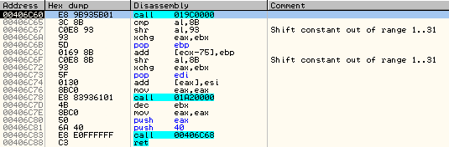

Tiene muy mala pinta esto, si miramos la pila veremos que en realidad ya se han ejecutado unas cuantas instrucciones por lo que se trata del temido SCode, ahora estamos parados en lo que debería ser un salto a la IAT, miremos la pila:
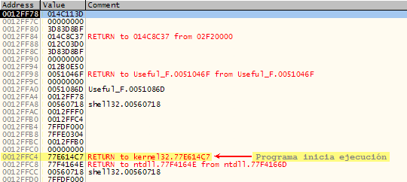

El límite lo marca la posición [12FFC4] donde encontramos la dirección de retorno al Sistema Operativo como podemos comprobar fácilmente:

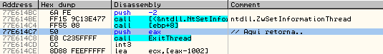

Se ve después la llamada a ExitThread donde matará el proceso [Hilo - Thread] que es el propio programa, es la manera que tiene el S.O. de cargar todo programa, esto indica que los valores que hay entre [12FFC4] y [12FF78] son stolen bytes que forman parte del SCode, todas las instrucciones faltantes las ejecutó en la sección [014C0000] que por su puesto está fuera del EXE.

Para comprobar que esto es cierto entraremos con F7 en el "CALL 019C0000" y lo iremos traceando hasta retornar aquí:

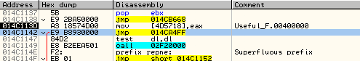

Antes de llegar a esta parte hemos pasado por dos secciones temporales [019C0000] y [019B0000] donde se ejecuta parte de la api [GetModuleHandleA] en este caso, y después retornamos a esta línea:

014C113D A3 18574D00 mov [4D5718],eax ; Useful_F.00400000

Donde salva el valor hModule en [4D5718], una dirección que forma parte de una sección del EXE [justo después de data] lo que indica que estamos en la sección donde ejecuta el SCode, para ver donde realmente empieza a ejecutarse el programa [OEP] llegamos a la última excepción y colocamos un BPM en esta sección:

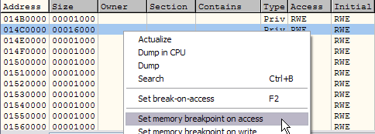
La pasamos con SHIFT+F9 y caemos en el verdadero OEP del programa:

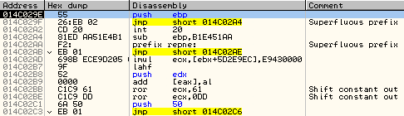

Ni que decir tiene que ese PUSH EBP debería estar dentro del ejecutable y no aquí, este es el citado SCode, hay muchas líneas de código que ejecuta en esta sección en lugar de hacerlo donde debería.

Os explicaré por encima lo que hace en esta zona, su estructura y cómo trabaja, después del 'PUSH EBP' inicial vemos un 'JMP + INT 20' totalmente innecesarios que tratan de obfuscar el código en la medida de lo posible, tonterías porque se ve perfectamente todo, pero bueno, después viene un 'SUB ESP, B1E451AA' si seguimos traceando al final nos toparemos con un call como este:

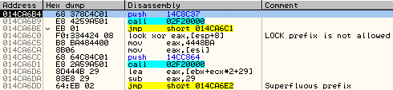

Más abajo se ve otro igual, y toda esta sección está llena y todos apuntan a una pequeña sección de tan solo 1000h bytes, entro en el call hasta encontrar esto:

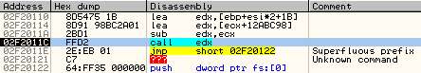

Es un subcall, vuelvo a entrar [F7] y aterrizo al inicio de una función:

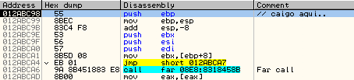

Si continúo traceando con F8 llego a un bucle:

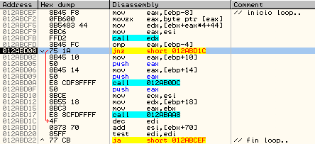
Lo que hace en él es buscar un valor retornado en EAX a la salida del "call edx":

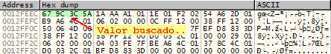

Seguirá loopeando mientras EAX!=5A3C9C67h, cuando lo tenga no se producirá el salto [JNZ] y se ejecutará el cuerpo del bucle, si en el segundo call de éste veo:

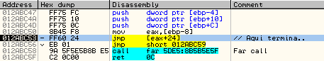

Es el final de dicha función, si miro la ventanita auxiliar veo adonde saltará:

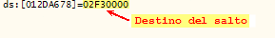

Otra sección nueva que no habíamos visto hasta ahora, si ponemos un HBP en el salto y traceamos algunas llamadas más descubrimos que este valor es fijo pues nunca varía, la nueva sección a la que salta [02F30000] termina con este salto:

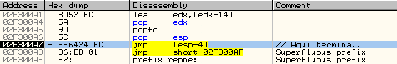

Ese "JMP [ESP-4]" nos retorna a la sección del SCode justo aquí:

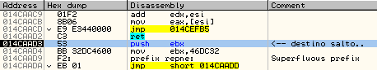

Todos los cálculos que hizo fueron para determinar el punto a partir del cual proseguirá la ejecución dentro de esta misma zona, en lugar de haber un CALL directo pasa por esa rutina cada vez, si sigo traceando me encuentro otra llamada similar a la anterior:

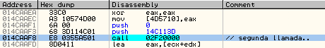

Por su puesto entro con F7 y sigo el mismo circuito de antes con la diferencia que ahora el "JMP [ESP-4]" me deja en el falso OEP:

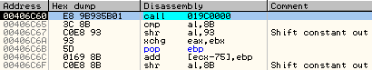

Y este "CALL 019C0000" nos lleva a la primera api GetModuleHandleA, no hay que confundirlo con el SCode, aquí debería haber un "JMP DWORD PTR [PosIAT]" donde PosIAT sería la dirección de GMHandleA en la IAT, después veremos como recuperar la iat y la tabla de saltos, pero eso será después, de momento nos centramos en el SCode, venimos de la segunda llamada a :02F20000 y al ejecutarse la api retornamos a dicha sección con EAX==400000 que es la imagebase del módulo actual [Useful File Utilities.exe], seguimos traceando hasta llegar a este call:

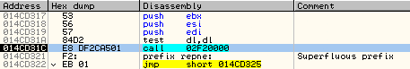

Vemos algo distinto a los anteriores que iban precedidos de un PUSH mientras que en este caso tiene delante un "TEST DL,DL" si entramos en él vemos que es todo igual excepto al llegar aquí:

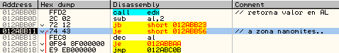

Ese "CALL EDX" retorna un valor en AL que es verificado a la salida del call, en caso de retornar AL==02 no saltará en el JB y sí lo hará en el JE siguiente llegando a la zona "tipo nanomites" y no me he vuelto loco, jeje.. siguiendo el salto en que nos encontramos llegamos a esta zona:

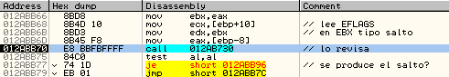

Este tipo de call es típico de Armadillo, pone en ECX el valor de EFLAGS [Extended Flags] y en EDX el tipo de salto revisado, en esta ejecución tengo ECX==202 y EDX==04, si entro en el call me encuentro el típico salto indirecto:

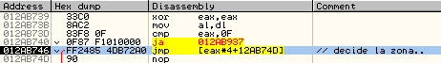

Para EAX==04 nos deja en :012AB7DE donde hay un call al que se le pasan dos parámetros: los EFLAGS y una constante 0x06h como podemos ver:

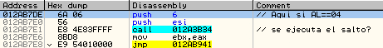

Dentro del call encontramos esto:

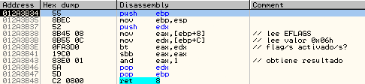

En este momento verifica el valor de estos registros:

ECX==0x00000246h // EFLAGS
EDX==0x00000006h // binario: 00000110 [Banderas leídas]

Al final del call queda EAX==0x00000001h valor de retorno de la función:

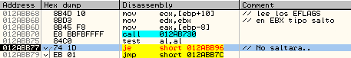

No se produce el JE y llegamos al JMP que viene después y que nos pone en esta zona:

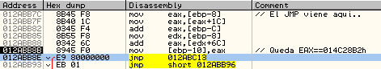

Tras ejecutar las líneas hasta el JMP ha calculado un valor en EAX que será el lugar de destino, en este caso quedó EAX==0x014C28B2h donde hay esto:

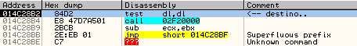

O sea que proseguirá la ejecución a partir de este nuevo punto, en caso de ejecutarse el JE de :012ABB77 saltaría a esta otra zona:

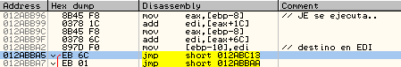

Donde hace algo similar y coloca el nuevo valor de destino también en [ebp-10], continuamos traceando y vemos que efectivamente llegamos al lugar esperado 014C28B2 donde hay un nuevo "TEST DL,DL" y un "call 02F20000" donde se repite la jugada de leer los EFLAGS, de nuevo el resultado es EAX==0x01 a la salida del call en :012ABB70 llegamos a la zona de antes donde deja EAX==0x014CF62Ah donde sólo hay un RET el cual nos deja aquí:

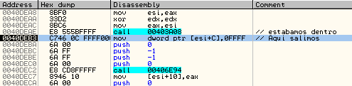

Aterrizamos nuevamente en el código del EXE, qué pasada! esto no para de dar saltos de arriba para abajo, jeje.. si me pongo sobre el call de donde se supone que venimos y aprieto ENTER veo esto:

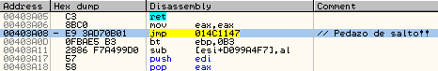

Hay un salto directo a la zona del packer donde hay otro "TEST DL,DL" y una llamada "CALL 02F20000" similar a las dos que acabamos de ver, pero.. esa zona no se ejecutó ¿? estoy en un laberinto de llamadas de este estilo que me rebotan de un lado para otro sin parar, a veces aterrizo en el ejecutable y otras veces no, bouufff!!! esto está descarriado, es un sinfín de llamadas concatenadas las unas con las otras con entradas intermitentes al EXE protegido.

Pero no todo va a ser negativo pues de lo visto deducimos que los "CALL 02F20000" reemplazan en el código original del ejecutable a:

1.- Otras llamadas [CALL xxxxxxxx]
2.- Saltos condicionales [JE/JNE/JG/JL...]

Claro que podríamos ir descifrando uno por uno estos call y modificarlos pero sería una tarea titánica, un mejor método sería injertar el código "robado" en el ejecutable y allocarlo [como dice Ricardo] después en memoria con VirtualAlloc. Pero se nos plantea un problema ¿tenemos espacio para hacer esto? es cuestión de mirarlo y de utilizar ToPo v1.2 si hiciera falta.

De momento nos preocuparemos de listar las secciones necesarias para el futuro archivo desempakado, son éstas:

1.- [dirección: 01290000 - tamaño: 2C000h bytes]
2.- [dirección: 012C0000 - tamaño: 4000h bytes]
3.- [dirección: 012D8000 - tamaño: 4000h bytes]
4.- [dirección: 014C0000 - tamaño: 16000h bytes]
5.- [dirección: 0012C000 - tamaño: 4000h bytes] // Zona de pila [stack]

Son cuatro secciones más el espacio de pila que posiblemente no nos haga falta injertar pero que igualmente lo haremos por si las moscas. Ahora que sabemos donde están las instrucciones faltantes debemos buscar la manera de hacer que se ejecuten en el EXE desempakado, no sin antes arreglar la tabla [iat] que está bastante tocada, al igual que la tabla de saltos.

Restaurando tablas..

Ya que son dos [IAT y JMP Table], si hemos desempakado alguna vez un ASProtect sabremos que modifica la iat para que no funcione un posible dumpeado que obtengamos a partir del ejecutable protegido, las últimas versiones hacen lo mismo pero además de ubicar la iat fuera del EXE [una especie de IAT Scrambled] modifica algunos saltos tipo 0xFF25h por CALLs que apuntan a secciones virtuales creadas en tiempo de ejecución por medio de VirtualAlloc, el método es conocido por nosotros, os remito a las teorías del grupo si tenéis alguna duda, o incluso me podéis escribir a mi e-mail, en los tutes de ASProtect es donde encontraréis cómo reparar una iat y una tabla de saltos, a partir de las versiones 1.2x-1.3x, 2.0x y 2.1 SKE es posible encontrarse esta protección. En mi tute "Estudio de ASProtect 1.2x - 1.3x [Registered]" podéis encontrar información al respecto, incluso podemos utilizar el script que se utilizó allí ya que es muy similar pues se trata también de ASProtect.

Antes de entrar en materia necesitamos algunos datos que vamos a buscar ahora mismo, reiniciamos Olly con CTRL+F2 y llegamos al falso OEP, os facilito un pequeño script que nos facilitará enormemente este trabajo:

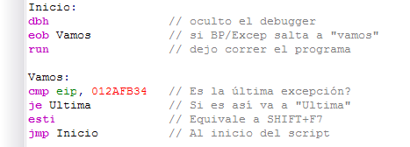

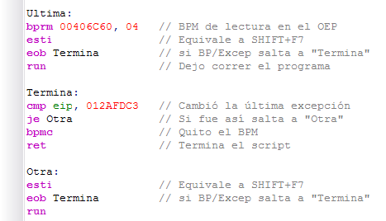

No necesita comentarios, es muy simple, los tres valores que necesita son: el OEP [406C60] que en realidad es el falso OEP, la dirección de la última excepción [012AFB34], y como sabemos que la última excepción a veces pasa a ser la penúltima, se la pasamos también por si se diera el caso [012AFDC3], y ya está, desde el EP con las excepciones activadas lo lanzamos y estaremos en el OEP en un par de segundos, y ahora sí que es el momento de estudiar el tema IAT que encontramos buscando el Opcode 0xFF25, pulsamos CTRL+B ingresamos dicho valor y caemos aquí:

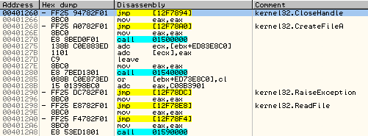

Hacemos un FOLLOW IN DUMP - SELECTION para ver los bytes del salto:

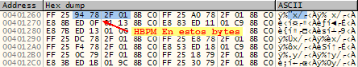

Ponemos un BREAKPOINT - HARDWARE, ON ACCESS - WORD ya que no nos deja ponerlo tipo DWORD, reiniciamos Olly y damos RUN [F9] pero.. ¡no para!, quitamos el HBP y ponemos un BREAKPOINT - MEMORY, ON WRITE, pulsamos F9 y tras un par de paradas sin importancia llegamos a la zona donde escribe los bytes finales del salto:

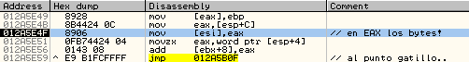

Este punto es muy importante porque tenemos en EAX los bytes finales del salto, además tenemos en EBP la api correcta para dicho salto y en ESI la dirección de la JMP Table donde irán los bytes que tiene EAX, veamos una instantánea mejor:
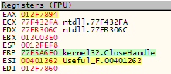

Como vimos antes el salto está en :401260 y los dos primeros bytes son el Opcode de salto 0xFF25h que ocupa dos bytes, los cuatro restantes están reservados para los bytes que marcarán el destino del mismo y será :401262 en este salto, valor que encontramos en ESI, esto es interesante de cara al script que modificará el salto para que apunte a la iat allí donde quede guardada la api asociada [CloseHandle], dirección que encontraremos en EBP. Lo tenemos todo para reparar los saltos que se escriban aquí ya que tiene otras zonas, si ponemos un BPM en toda la sección de código en escritura [ON WRITE] irá parando en estos sitios:

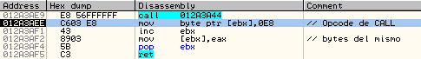

Aquí para dos o tres entradas después y es la zona donde inserta los CALLs cuyo Opcode es el 0x0E8h que vemos en la imagen, si echamos un vistazo a la ventana de registros vemos los valores que necesitamos:

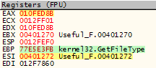

Como antes tenemos la api en EBP y en ESI la posición donde salvar la dirección de la iat donde quede la api, aquí hay una cosita más pues habrá además que insertar el Opcode de salto puesto que no está escrito:

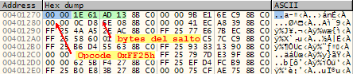

Ahí se ve que en lugar del famoso 0xFF25h hay un 0x0000h, esto hay que tenerlo en cuenta también para el script que repare la tabla.

Pero todo no termina aquí porque si seguimos pulsando F9 parará en una tercera zona donde modifica otros saltos:

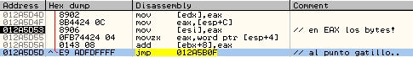

Estamos en el mismo caso que el de :012A5E4F en lo que a registros se refiere, mejor para nosotros ya que el script trabajará igual en ambos casos, después para en este otro punto que puede inducir a error:

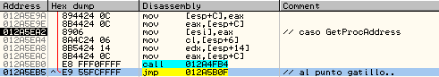
Este es más delicado pues a simple vista parece igual a los anteriores donde tenemos la api en EBP y en ESI la posición donde salvar la dirección de la iat donde quedó la api almacenada, si miramos los registros vemos esto:

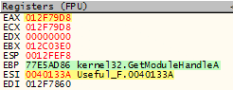

Todo apunta a que se trata de GetModuleHandleA pero en realidad no es así, si seguimos pulsando F9 veremos que aquí solamente para una vez más, si vamos a la dirección que marca EAX vemos que hay una dirección:

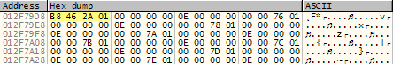

Si seleccionamos los 4 bytes marcados en amarillo, picamos con el botón derecho y elegimos FOLLOW DWORD IN DUMP caeremos en dicha dirección [012A46B8], si ponemos ahora la vista en modo DISASSEMBLE encontraremos lo que buscamos:

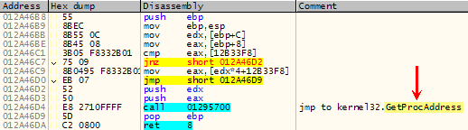

Esta api siempre dando problemas, grrr.. lógicamente se trata de GetProcAddress y la repararemos después a mano, por ahora seguimos dando a F9 y encontramos una zona diferente a todas las anteriores:

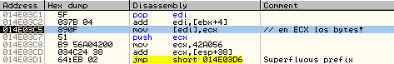

En este caso varía un poco el esquema, los bytes los tenemos en ECX y no en EAX, esta es la primera diferencia, si miramos los registros vemos:

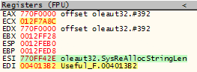

La api está en ESI y no en EBP, además la dirección donde salvaremos la posición de la iat donde quedó la api está en EDI y no en ESI, como cambia todo el script tratará esta zona de manera distinta.

Después ya no para en ninguna zona distinta de las cinco que hemos visto para tratar más saltos a la iat, pero lo que sí hace es parar en dos nuevas zonas donde inserta más basura en el EXE, esta es la primera:

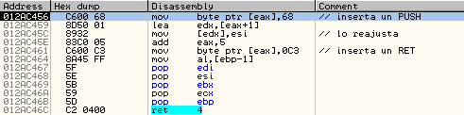

Inserta una combinación tipo PUSH+RET en el ejecutable desviando la ejecución hacia una sección virtual como podemos ver:

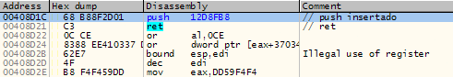

En esta imagen se aprecia el "PUSH+RET" que nos enviará a la dirección que marca dicho PUSH [012D8FB8] si nos fijamos estamos en :00408D1C que pertenece al ejecutable, este será otro problema con el que debemos lidiar, pero aún hay más:

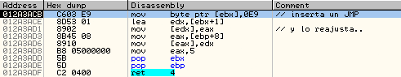

Aquí inserta algunos saltos directos a una zona distinta similar a la anterior, si hacemos FOLLOW IN DUMP - MEMORY ADDRESS vemos el salto que pone:

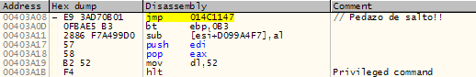

Lo dicho.. más basura ;(

Y después de ver los destrozos que hace el packer en el ejecutable podemos intentar detenerle, jeje.. el trabajo será duro pero no imposible por su puesto. Lo primero que haremos será recuperar la iat y la tabla de saltos, para esto tenemos el script ya programado del tute citado anteriormente al que sólo hay que cambiarle algunas direcciones y retocarlo un poco. Es éste:

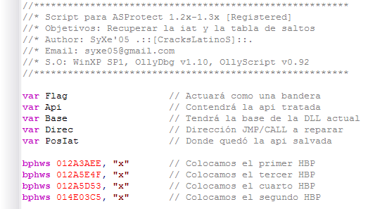

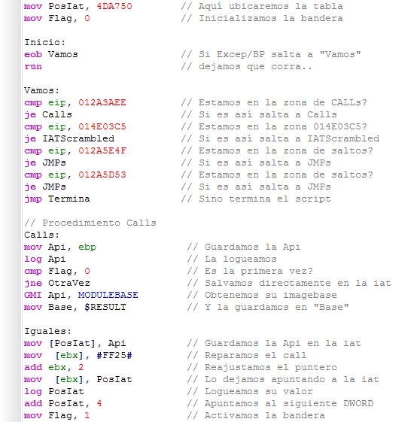
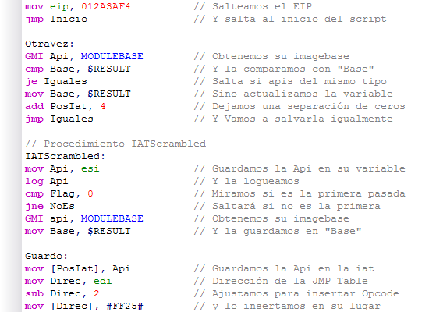

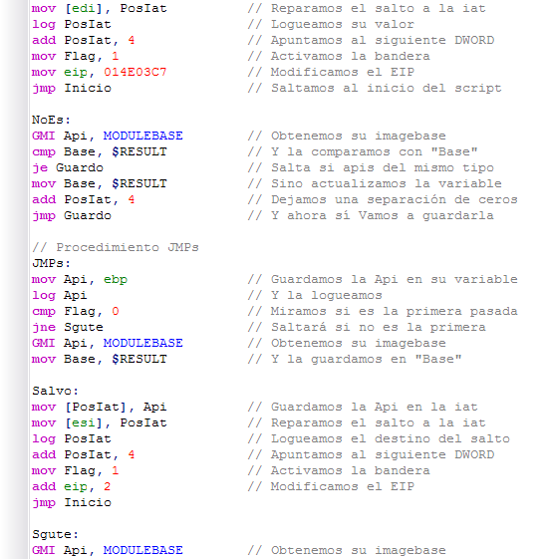
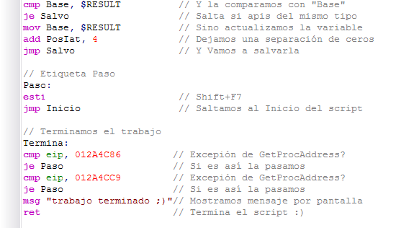

Básicamente lo que hace es poner un HBP en cada una de las zonas donde trata los saltos a la iat, a excepción de la que maneja GetProcAddress que arreglaremos después a mano en el OEP, como se producen excepciones durante el desarrollo agregamos dos chequeos al final para ver si realmente terminó el trabajo o se detuvo antes, estas excepciones son dos y se generan cada vez que trata uno de los dos saltos a GetProcAddress que tiene que ser especial para todo. El resto ya está comentado al margen, adjunto el script al tute.

Pero antes de lanzarlo a lo bruto hay que pulir unos asuntos, pues el objetivo es meter en el ejecutable el máximo de código del SCode y con el script nos plantamos prácticamente en el OEP que está tres o cuatro excepciones después de que termine, lo que yo hice fue ir probando a desviar secciones de las necesarias al ejecutable con el inconveniente que no podemos utilizar una zona utilizada como buffer y que aparentemente está llena de ceros, os ahorro los hostiazos que me di y pongo una forma que me aceptó. Coseguí salvar dos secciones que son las dos más pequeñas, pues las de 16000h bytes y 2C000h bytes no las aceptaba de ninguna manera, conseguí salvarlas así:

- orígen: 02F20000 / tamaño: 1000h bytes --> destino: 4DC000
- orígen: 02F30000 / tamaño: 1000h bytes --> destino: 4DE000

La forma en que se desvían es la más fácil, ahora sí lanzamos el script, el punto gatillo es éste:

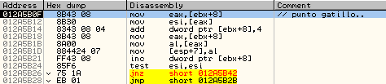

Si nos fijamos algunas zonas donde trataba los saltos a la iat terminaban con un "JMP 012A5B0F" y este es un buen punto para lanzar el script, lo que haremos será partir desde el EntryPoint [EP] pulsar F9, superar un par de excepciones con SHIFT+F9, ir hasta el punto gatillo con CTRL+G y poner un BP en él, superar la excepción en la que estamos y llegamos hasta allí, podemos ir superando las excepciones que van saltando o bien deshabilitarlas momentáneamente, cada cual lo puede hacer como quiera, pero al llegar al gatillo hay que habilitarlas para el script, una vez en :012A5B0F con las opciones habilitadas entonces sí lo lanzamos PLUGINS - OLLYSCRIPT - RUN SCRIPT.. pero falla:

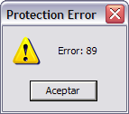

Parece el típico error de ASProtect, sabemos que es muy quejoso y que tiene innumerables chequeos de código, incluso a veces no se queja pero llega un punto en que deja de funcionar correctamente:

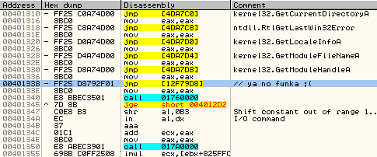
Parece ir todo bien pero al llegar al salto de :00401338 falla, si nos fijamos en el Log vemos que se trata de GetModuleHandleA según pone, pero sabemos que en realidad es GetProcAddress, no sé porqué aquí fallaba, me comí mucho la cabeza sin conseguir nada, logré que funcionara pero no reparaba los saltos a partir de aquí, al final descubrí una cosa: Como tenemos que desviar dos secciones al EXE y esto lo hacemos desde VirtualAlloc se me ocurrió poner un Breakpoint Condicional Log en el RET de ésta con la siguiente condición:

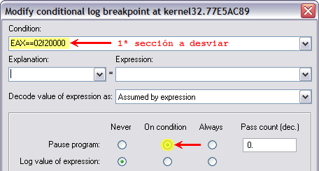

Tras unos segundos Olly para aquí con la iat y tabla de saltos correctamente:

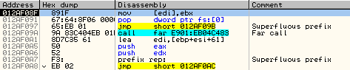

Tenemos la iat a partir de :004DA750 como sabemos que nos falta reparar la api GetProcAddress aprovechamos para hacerlo ahora:

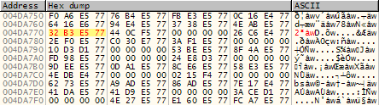

No nos olvidemos de modificar los dos saltos a la api:

00401338 - FF25 70A74D00 jmp [4DA770] ; kernel32.GetProcAddress
00406FDC - FF25 70A74D00 jmp [4DA770] ; kernel32.GetProcAddress

Esto lo podríamos haber hecho después pero no importa, lo siguiente es pasar cuatro o cinco excepciones hasta llegar a VirtualAlloc:

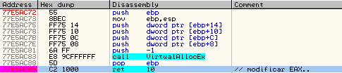

En esta primera parada tenemos EAX==0x02F00000, tras hacer algunas pruebas descubrí que esta pequeña sección de 1000h bytes la podemos desviar hacia :004DC000 donde hay un espacio libre lleno de ceros, cambiamos a EAX==0x004DC000:
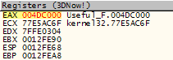

Quitamos el BPCL [BP Condicional Log] y ponemos un BP normal con F2 en el RET de la api igual y pulsamos F9, cuando vuelve a parar tenemos en EAX el valor de la segunda sección a modificar EAX==0x2F30000 que cambiamos a EAX==0x004DE000:

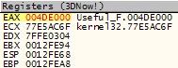

Donde tenemos espacio libre para esta otra sección de 1000h bytes, y ya tenemos dos, quitamos el BP del RET de la api y llegamos al OEP como ya sabemos:

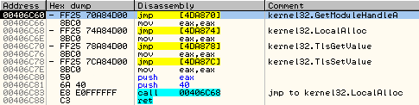

Tiene mejor pinta que al principio, repasemos un poco lo que tenemos:

1.- La iat totalmente reparada
2.- La tabla de saltos arreglada también
3.- La sección [02F20000] desviada a [004DC000]
4.- La sección [02F30000] desviada a [004DE000]

Antes de continuar abrimos el Import Reconstructor v1.06f [ImpREC] y le damos los valores correctos acorde con la ubicación de la tabla:

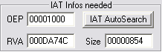

Picamos en GET IMPORTS y nos saca todas las funciones, pero no haremos nada más por ahora, la salvamos como iat.txt en la carpeta de instalación del programa. Más adelante la utilizaremos. Hemos puesto el OEP en :00401000 y ya veremos el porqué más adelante. No olvidemos copiar las dos secciones de 1000h bytes al ejecutable antes de volcar el archivo.

Una vez salvada la tabla llega el momento de dumpear, lo único que debemos tener en cuenta es tener deshabilitada esta casilla:

Y en el campo OEP cambiaremos el 0x6C60h que nos pone Olly por 0x1000h que será el que utilizaremos, pulsamos DUMP y lo salvamos como "tute.exe" por decir algo, a partir de este dumpeado seguiremos el trabajo pero en la segunda parte del tute que este se ha hecho ya muy largo, bouuuufff¡¡!!!

Para cualquier cosa ya sabéis donde contactarme: syxe05@gmail.com

